בס"ד

התפרצות מגפת האבולה
חיברו וערכו: דורית פרידמן ונאוה רון מורות ומדריכות מוט"ב תשע"ה
:
מצורף קישור למקור מידע העוסק במגפת האבולה. קרא את המידע וענה על השאלות הבאות
http://www.infomed.co.il/article-4156/

- מיומנות הערכת אמינות מקור מידע
לפניך טבלה הכוללת את מאפייני האמינות של מקור מידע.
- דרג את מידת ההופעה של קריטריון בסרטון על ידי סימון במקומות המתאימים בטבלה.

קריטריון | מידת הביטוי של הקריטריון בקטע המידע
קריטריון | במידה רבה | במידה מועטה | לא ידוע
סמכות: מאפייני הכותב
סמכות: מאפייני הגוף המפרסם
אובייקטיביות
עדכניות

- לאור התשובות שרשמת, האם לדעתך הכתבה בעלת רמת אמינות גבוהה, רמת אמינות בינונית או בעלת רמת אמינות נמוכה? נמק את קביעתך.
בתשובתך התייחס לכל הקריטריונים שבטבלה (סמכות, אובייקטיביות, עדכניות).

- שאלות מידע מדעי
א. כיצד נדבקים במחלה?
ב. מהם תסמיני המחלה?
ג. כיצד ניתן למנוע את ההדבקות במחלה?

- מיומנות קריאת גרפים
עיין בגרף המצורף וענה על השאלות הבאות
- מהי מגמת הגרף?
- מה משמעות הצבעים של העקומים השונים?
- באיזו מדינה המצב הוא החמור ביותר?
- באיזו מדינה לא נמצאו חולים במגפת האבולה?

תפוצת האבולה אוקטובר 2014
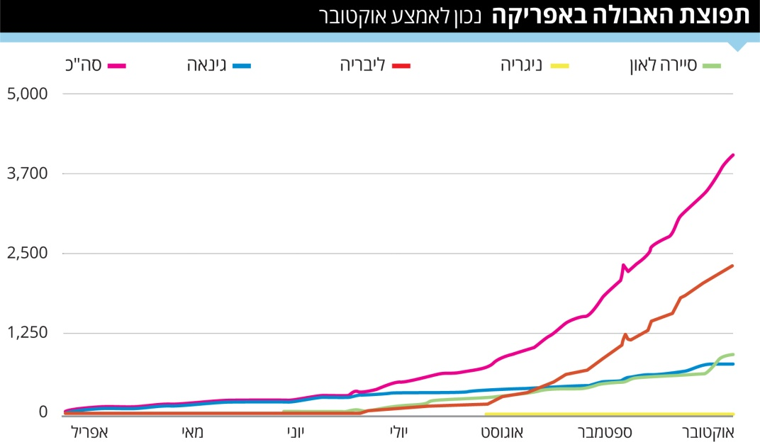

- צפייה בסרטון
מצורף קישור לסרטון "כל מה שאתם צריכים לדעת על אבולה", צפה בסרטון וענה על השאלות הבאות.
https://www.youtube.com/watch?v=879eSmJMewc

בסרטון מתועדים מקרים של אנשים שנחשפו לנגיף אך לא חלו במחלה. מהו ההסבר המדעי לכך?

- הרעיון המדעי
מצורפים רעיונות מדעיים. בחר באחד מהרעיונות המצורפים ורשום כיצד הרעיון המדעי שבחרת בא לידי ביטוי בתופעת האבולה.
להלן הרעיונות:
- יצורים יכולים לפעול בצורה הטובה ביותר בטווח של תנאים . מעבר לטווח זה חלה ירידה בתפקוד התאים והם אף מתים (התאים או היצורים ).
- כל היצורים כולל האדם קשורים (באופן ישיר או עקיף עם יצורים רבים אחרים בסביבתם.

- חשיבה ביקורתית
http://www.baba-mail.co.il/content.aspx?emailid=30349

- בקישור המצורף, בסיום הכתבה, מופיע מערכון. צפה במערכון וענה מהי התפיסה השגויה המובאת במערכון?
- האם לדעתך המערכון רלוונטי לימים אלה? הסבר את תשובתך.

- במשימה זו עסקת במגפת האבולה. נחשפת למקורות מידע רבים. בחר 4-5 מושגים, עובדות, תמונות, גרפים ואיורים. לכל פריט שבחרת צרף הסבר שבעזרתו קורא שלא מתמצא במוצג יוכל להבין אותו. ערוך פריטים אלה על לוח שעם מקוון.

הערה: מצורף קישור נוסף להרחבה בנושא מגפת האבולה

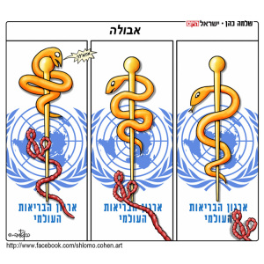

התפרצות מגפת האבולה מחוון

שאלה | השיג/ה את המטרה במלואה | השיג/ה את המטרה באופן חלקי | נמצא/ת בראשית הדרך
1א. טבלת אמינות מקור מידע | התלמיד סימן בטבלה באופן נכון את כל הקריטריונים | התלמיד סימן בטבלה בופן נכון חלק הקריטריונים | התלמיד לא סימן בטבלה באופן נכון את כל הקריטריונים או לא סימן כלל.
ב1.  אמינות מקור מידע | התלמיד כתב סיכום בהתאם ל 4 הקריטריונים במחוון | התלמיד כתב סיכום , אך התייחס רק לחלק מן הקריטריונים במחוון | התלמיד כתב סיכום ללא התייחסות לקריטריונים במחוון.
2 א. | התלמיד ענה באופן מלא על השאלה | התלמיד ענה באופן חלקי על השאלה | התלמיד לא ענה כנדרש על השאלה
2 ב. | התלמיד פירט את כל תסמיני המחלה | התלמיד פירט באופן חלקי את תסמיני המחלה | התלמיד לא פירט את תסמיני המחלה
2 ג. | התלמיד ענה באופן מלא על השאלה | התלמיד ענה באופן חלקי על השאלה | התלמיד לא ענה כנדרש על השאלה
3 א. | התלמיד זיהה את מגמת הגרף |  | התלמיד לא זיהה את מגמת הגרף
3 ב. | התלמיד ענה באופן מלא על השאלה | התלמיד ענה באופן חלקי על השאלה | התלמיד לא ענה כנדרש על השאלה
3 ג. | התלמיד ענה באופן מלא על השאלה |  | התלמיד לא ענה נכון על השאלה
3 ד. | התלמיד ענה באופן מלא על השאלה |  | התלמיד לא ענה נכון על השאלה
4. | התשובה כוללת הסבר מדעי ושימוש במושגים מדעיים מתאימים | בתשובת התלמיד חסר הסבר/שימוש במושגים מדעיים מתאימים | התלמיד בתשובתו לא השתמש במושגים מדעיים
5. | התלמיד בחר רעיון מדעי, רשם תופעה נוספת המיוצגת ברעיון והסביר כיצד התופעה מיוצגת ברעיון. | התלמיד בחר רעיון מדעי, רשם תופעה נוספת המיוצגת ברעיון ולא הסביר כיצד התופעה מיוצגת ברעיון. | התלמיד בחר רעיון מדעי, לא רשם תופעה נוספת המיוצגת ברעיון ולא הסביר כיצד התופעה מיוצגת ברעיון.
6 א. | התלמיד ענה מהי התפיסה השגויה המובאת ברעיון. |  | התלמיד לא ענה מהי התפיסה השגויה המובאת ברעיון.
6 ב. | התלמיד ענה לשאלה והסביר את תשובתו. | התלמיד ענה לשאלה ולא הסביר את תשובתו. | התלמיד לא ענה לשאלה.
7. | התלמיד בחר 4-5 פריטים, הסביר פריטים אלה וערך אותם על לוח שעם מקוון. | התלמיד בחר 2-3 פריטים, הסביר פריטים אלה וערך אותם על לוח שעם מקוון. | התלמיד בחר פריט אחד, הסביר וערך אותו על לוח שעם מקוון. או שהתלמיד לא בחר כלל פריטים.

